4 czerwca 2020 r.

Produkty AkzoNobel do zadań specjalnych
AkzoNobel od lat wyznacza trendy w branży farb i lakierów. Innowacyjne technologie wykorzystywane w produktach firmy, poza jakością i estetyką wykończenia, zapewniają unikalne właściwości uzyskiwanych powłok. Jako przykład mogą posłużyć farby proszkowe Interpon AM działające antymikrobowo czy Interpon Eternity o obniżonej absorbcji cieplnej.

Powłoki antymikrobowe
Farby proszkowe Interpon znane są z wysokiej jakości uzyskiwanych dzięki nim powłok. Od lat z powodzeniem stosowane są do powierzchni, które wymagają długotrwałej ochrony przed czynnikami zewnętrznymi, przy zachowaniu estetycznego wykończenia. Nie inaczej jest w przypadku produktów z serii Interpon AM. Farby te posiadają ponadto atut, który w obecnych czasach nabiera jeszcze większego znaczenia – właściwości antymikrobowe*. Zastosowana w nich technologia BioCote® na bazie aktywnych jonów srebra nie tylko zapobiega namnażaniu szkodliwych mikroorganizmów, lecz także skutecznie je eliminuje. Certyfikaty BioCote® potwierdzają redukcję do 99,99% drobnoustrojów znajdujących się na pomalowanej powierzchni. Co ważne, właściwości bójcze utrzymują się przez cały okres trwania powłoki.
– Produkty Interpon AM są przykładem naszych nieustannych wysiłków mających na celu opracowywanie światowej jakości produktów dla naszych klientów, a przy tym naszego zaangażowania w ciągłe doskonalenie i rozwój – mówi Mark Reekie, Industrial Powder Coatings AkzoNobel.
Produkty z tej linii znajdują zastosowanie wszędzie tam, gdzie ryzyko zakażenia jest szczególnie duże, a więc w środkach transportu publicznego, przedszkolach, szkołach, ośrodkach leczniczych i rehabilitacyjnych, szatniach, przebieralniach czy innych przestrzeniach wspólnych, w których codziennie przebywa dużo osób. Rekomendowane są także do sprzętów AGD, urządzeń samoobsługowych jak automaty biletowe, suszarki do rąk, a także bankomaty. Jako przykład ich użycia może posłużyć klinika w Abu Zabi, gdzie farbami proszkowymi Interpon AM pokryto prawie 2,5 tys. klamek. Powstała też specjalna seria grzejników polskiego producenta armatury sanitarnej i grzewczej, które dzięki zabezpieczeniu tymi farbami zwiększają komfort życia alergików i nie tylko.

Farby redukujące miejskie wyspy ciepła
Według naukowców ponad 80% energii pochodzącej z promieniowania słonecznego zatrzymywane jest w mieście w postaci ciepła. Ciepło to emitują głównie sztuczne powierzchnie, które na co dzień pochłaniają i gromadzą więcej promieniowania słonecznego niż powierzchnie naturalne. W miejscach, gdzie jest ich duże nagromadzenie, jak centra miast czy rejony dużych zakładów przemysłowych, tworzą się więc wyspy ciepła. Nie da się całkowicie uniknąć tego zjawiska, ale można je ograniczyć, wykorzystując materiały o obniżonej absorbcji cieplnej. W odpowiedzi na tę potrzebę AkzoNobel stworzył serię produktów Interpon Eternity. Przeznaczone są do metalowych powierzchni czy urządzeń obecnych we współczesnej architekturze – od aluminiowych ram i paneli, przez ściany osłonowe, fasady, żaluzje i rolety, po osłony przeciwsłoneczne.

– Opracowując nasze produkty, skupiamy się nie tylko na ich właściwościach użytkowych, takich jak trwałość. Chcemy również, aby wpisywały się w naszą strategię zrównoważonego rozwoju. Dla przykładu, linia Eternity, dzięki redukcji miejskich wysp ciepła, zmniejsza konsumpcję energii i podnosi jakość życia społeczności – podkreśla Konrad Dobosz, Dyrektor Sprzedaży Powder Coatings Polska AkzoNobel.

Opracowana przez specjalistów AkzoNobel technologia Interpon D2525 ECO wykorzystana w tej kolekcji farb proszkowych skutecznie odbija promieniowanie słoneczne i nie dopuszcza do nadmiernego nagrzewania się metalowych powierzchni. Dla przykładu, pokrycie dachu Interpon Eternity w kolorze Onyx Black zamiast standardową czarną farbą pozwala utrzymać aż o 7°C niższą temperaturę metalu eksponowanego na działanie słońca, a temperaturę wnętrza budynku obniżyć o 3°C. Zastosowanie powłoki z technologią D2525 ECO do zabezpieczania np. szafy telekomunikacyjnej redukuje natomiast temperaturę wewnątrz takiej szafy od 10% do nawet 25%, w zależności od jej gabarytu.

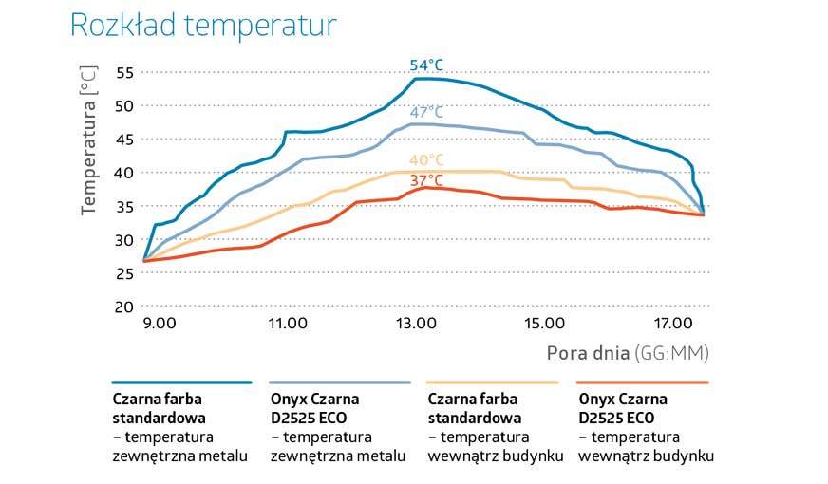

W praktyce oznacza to, że do utrzymania optymalnej temperatury wewnątrz obiektu wystarczą klimatyzatory lub wentylatory o niższej wydajności, a co się z tym wiąże – o niższym zapotrzebowaniu na energię elektryczną. Poza wymiernymi korzyściami ekonomicznymi, niższe zużycie energii przekłada się również na środowisko naturalne i redukcję globalnego ocieplenia. Ponadto, mniej nagrzane metalowe powierzchnie to niższa emisja ciepła do otoczenia, a więc ograniczenie powstawania wysp ciepła.
Innowacyjne technologie zastosowane w farbach proszkowych z serii Interpon Eternity oraz Interpon AM zapewniają ochronę wykraczającą poza ramy trwałych i estetycznie wyglądających powłok. Odpowiadają na bieżące potrzeby i oczekiwania względem nowoczesnych produktów do zabezpieczania powierzchni.

* Technologia BioCote® nie chroni użytkowników lub innych osób przed bakteriami chorobotwórczymi, zarazkami, wirusami czy innymi szkodliwymi organizmami. Technologia ta nie może zastąpić przestrzegania zasad higieny i/lub dbałości o czystość.

***
AkzoNobel to firma z pasją malowania. Od 1792 roku jesteśmy ekspertem w produkcji farb i lakierów, kreującym standardy w kolorze i ochronie powierzchni. Nasze portfolio zawiera światowej klasy marki, takie jak Dulux, International, Sikkens i Interpon – które cieszą się zaufaniem klientów na całym świecie. Firma z siedzibą główną w Holandii działa w ponad 150 krajach i zatrudnia około 35 000 pracowników, którzy z pasją dostarczają wysokiej jakości produkty i usługi, zgodnie z oczekiwaniem naszych klientów. Więcej informacji na stronie www.akzonobel.com/poland

